PRÁCTICAS DE LABORATORIO DE HARDWARE
Título de la práctica | Circuitos lógicos con compuertas | Práctica No. | 5

Asignatura |  |  | Matemáticas discretas |  |  |  | Clave de la asignatura |  |  |  | AEF1041
Unidad Temática |  |  | Unida 5- Teoría de grafos
Objetivo de la práctica |  |  | Representa en un circuito Hamilton el recorrido por cada ciudad en la que son simbolizadas como vértices de un grafo.
Atributo de egreso | Implementa aplicaciones computacionales | Diseña, desarrolla y aplica modelos computacionales |  | Diseña e implementa interfaces de hardware | Coordina y participa en equipos multidisciplinarios | Diseña, implementa y Administra Bases de Datos |  | Desarrolla y Administra Software | Evalúa tecnologías de hardware | Detecta áreas de oportunidad para crear proyectos |  | Diseña, configura y administra redes de computadoras

Fundamentación Teórica
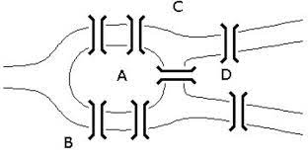
Introducción a la teoría de grafos
Los primeros resultados sobre el origen de la teoría de grafos se remontan al problema de los puentes de Königsberg del siglo XVIII, que consistía en encontrar un camino recorriendo los siete puentes del río Pregel en la ciudad de Königsberg, recorriendo todos los puentes pasando una sola vez por cada uno de ellos.

Grafo Conjunto de objetos llamados vértices (V) o nodos unidos por enlaces llamados aristas (E) o arcos, que permiten representar relaciones binarias entre elementos de un conjunto G=(V,E)

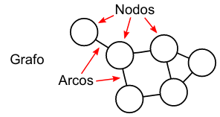
Componentes de un grafo
- Aristas: Relación entre dos vértices de un grafo.
- Vértice: son puntos o nodos con los que están conformados los grafos.
- Grado de un vértice, al número de aristas de las que es extremo. Se le dice vértice “par” o “impar” según sea su grado.

Circuito Eureliano: Trayectoria empieza y termina en el mismo vértice y recorre cada arista exactamente una sola vez

Circuito Hamilton: Trayectoria empieza y termina en el mismo vértice y pasa por cada vértice una sola vez.

Referencias
Jiménez Murillo José A. (2010). Matemáticas para la computación. Ed. Alfaomega.
Grimaldi, Ralph P. (1998). “Matemáticas discreta y combinatoria” 3ª. edición. Ed. Pearson Educación. México.

Requerimientos de Hardware y Software
Computadora
Procesador de palabras

Descripción de la práctica
Realizar el recorrido de las cuidades a través de las conexiones establecidas, para aplicar recorridos y ruta optima entre dos cuidades.

Procedimiento (Instrucciones de desarrollo)
Planteamiento del problema:
Un sistema de navegación desea calcular la ruta más corta (en número de tramos) entre dos ciudades conectadas por carreteras. Las conexiones entre las ciudades están representadas mediante un grafo dirigido, cuya imagen es proporcionada.

Ciudades y conexiones
- A → B: (1)
- A → D: (4)
- B → C: (2)
- B → E: (5)
- C → F: (1)
- D → E: (1)
- E → F: (2)
- F → G: (3)

Recuerda que el formato X → Y: (N) se interpreta como ciudad de origen X, ciudad destino Y, a una distancia N entre ambas.

Actividades a realizar:
- Representa el grafo mediante su matriz de adyacencia.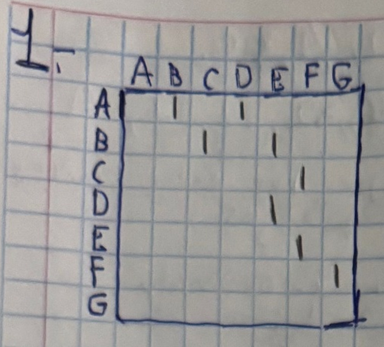
- Dibuja el grafo correspondiente de acuerdo con la ciudades y conexiones dadas.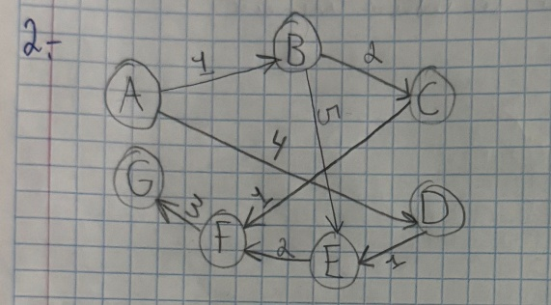
- Aplica el algoritmo de búsqueda BFS (La búsqueda por anchura o BFS (Breadth-first search en inglés es un algoritmo de búsqueda en grafos que recorre todos los nodos del grafo de menor a mayor distancia) para determinar la ruta desde A hasta G.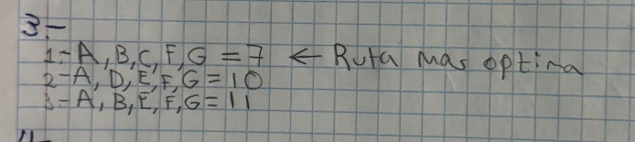
- Documenta los pasos seguidos por el algoritmo.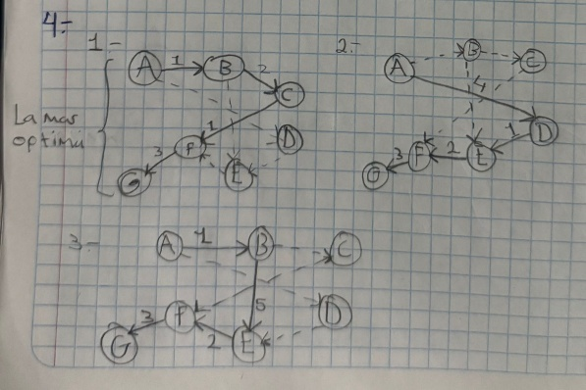
- Explica si la ruta hallada es óptima, y por qué.
R= Si, por que es la ruta en la menor distancia se recorre comparada con las demás, la optima se recorre 7 unidades de distancia mientras que las otras dos se recorre 10 y 11 unidades de distancia
- Usa el grafo dirigido para determinar si es posible un camino Hamilton y un Eureliano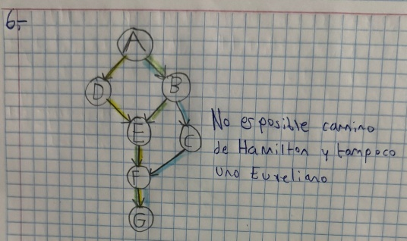
R= No es posible por que es obligatorio empezar por A porque, si no, no se podría pasar por sus aristas o su vértice. Y aparte A va hacia D y B, escogiendo cualquiera de estos dos se pierde el pasar por el otro vértice y sus aristas entonces no se podría realizar cualquiera de los dos caminos.
- Responder el cuestionario e incluir en el reporte
- De lo aprendido genera en el reporte una conclusión

Evidencias a entregar
Reporte de la práctica en archivo PDF

Cuestionario
Responde las siguientes preguntas, justifica cada una de tus respuestas
1.- ¿Cuál es la diferencia entre un camino y un circuito? R= El camino es de un vértice X hacia un vértice Y mientras que el circuito sale de un vértice X y vuelve a este mismo.
2.- ¿Cómo se pueden aplicar los grafos en computación? R= Tengo entendido que es muy utilizado para el aprendizaje de machine learning, para aplicaciones de mapas como Google maps y también es muy útil para algoritmos mas complejos como los que tiene las redes sociales para recomendarte contenido. Al final todo esto fue programado entonces esos serian los usos en la computación.
3.- Investiga e indica en qué consiste el Algoritmo de Fleury. R= Es un método de para encontrar el circuito o camino de Euler en los grafos. Consiste en elegir una arista que no es puente iniciando por un vertice impar o si todos son pares entonces en cualquier vértice, luego mientras hay una arista se escoge la que no es puente al menos que no haya opción entonces se recorre y se elimina del grafo. Se repite este proceso hasta acabar con todas las aristas para obtener el camino o circuito de Euler.
Conclusiones
Es un tema muy interesante e importante por lo que me puede llegar a servir por que si me dedico a algo que tenga que ver con machine learning u otra cosa de las mencionadas en la pregunta 2 lo llegare a utilizar a una mayor medida por que igual si me dedico a otras áreas siento que se llegaría a utilizar por lo útil, por ejemplo para la programación modular al llamar una función esta misma dependiendo que pasa dentro de esta puede llamar a cualquier otra función y esto lo podemos ver como vértices y aristas el llamado. En resumen, este tema me va a ser de utilidad a la mejor en un futuro de menor a mayor manera.

Instrumento de evaluación | Lista de cotejo | Guía de observación | Rúbrica
Instrumento de evaluación | X

